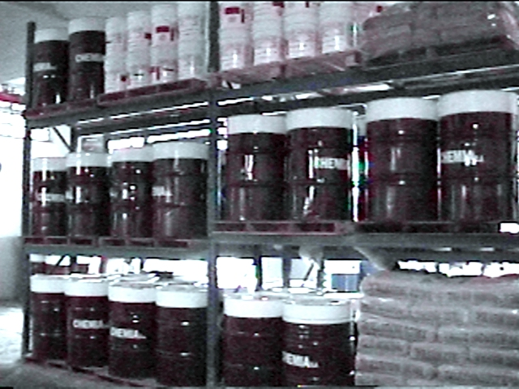
PRODUCTOS AUXILIARES

PREGEL
Resina tixotrópica preparada para aumentar la viscosidad de otras resinas cuando se desee evitar el chorreado de éstas en superficies verticales.
MONOMERO DE ESTIRENO
Solvente utilizado para diluir a las resinas, dándoles la viscosidad adecuada para cada uso en particular.
DILUYENTE "A"
Es un solvente alternativo para la dilución del GEL COAT de muy alta viscosidad, junto con estireno, y que confiere una acción retardante en el curado del mismo; usado con moderación no altera la calidad y el curado de las piezas elaboradas.
PEROXIDO "M"
Peróxido de Metil, Etil, Cetona. Catalizador utilizado para el curado de las resinas y del Gel Coat a temperatura ambiente, conjuntamente con el Octoato de Cobalto.
PEROXIDO DE BENZOILO
Pasta blanca dispersada en plastificante usada para el curado de la resina poliester junto con el acelerador DMA.
ACELERADOR "C"
Solución de Octoato de Cobalto. Es un líquido de color violáceo usado como acelerador del curado a temperatura ambiente de las resinas y Gel Coats.
ACELERADOR DMA
Solución de Dimetil Anilina, usada como acelerador del curado de la resina junto al Peróxido de Benzoilo.
CERA DESMOLDANTE
Mezcla de ceras en pasta usada para obtener un muy buen despegue de los moldeados.
AGENTE DE DESPEGUE
Solución de alcohol Polivinílico que forma una excelente película con buenas propiedades de despegue sobre moldes plásticos.
LIMPIADOR DE MATRICES
Lo que hace que las matrices se vuelvan inoperables con el tiempo, salvo roturas, es la acumulación de ceras desmoldantes polimerizadas que opacan a las mismas. Debe ser usado con lija al agua, malla 600 o esponja abrasiva de malla muy fina; para luego de un pulido dejar la matriz nuevamente operable.
SOLUCION ANTITACKING
Cuando se dispone de Gel Coats de cualquier calidad, y se los quiere utilizar como pinturas de acabado, de be usarse este producto en un 3% para que al curar no quede pegosidad y se pueda lijar, si es necesario, para poder mejorar su acabado con brillo.
TEJIDOS DE FIBRA DE VIDRIO
Son textiles bidireccionales o unidireccionales que se presentan en gramajes de 160 a 800 gr/m², simples o combinados con mats de hilos cortados o fibra de carbono. Están diseñados para aplicaciones donde se requieran prestaciones mecánicas superiores y se emplean mediante los procesos de moldeo manual, inyección, prensa, etc..
MAT DE HILOS CORTADOS
Están elaborados con hilos cortados de fibra de vidrio que son distribuidos homógeneamente en forma multidireccional. Son utilizados en procesos de moldeo manual, prensado, inyección, etc.
MECHA ROVING
Obtenidas directamente desde la hilera del horno (ROVING DIRECTO), o paralelizado de varios hilos sin torsión (ROVING ENSAMBLADO); fueron diseñadas para procesos de enrollamiento, poltrusión y proyección.
VELO DE SUPERFICIE
Son velos no tejidos de fibra de vidrio empleados para la obtención de una terminación superficial.

